IV Domingo do Advento A 2016
Domingo – 19h00 – Bênção das famílias em situação irregulares
José, o homem dos sonhos
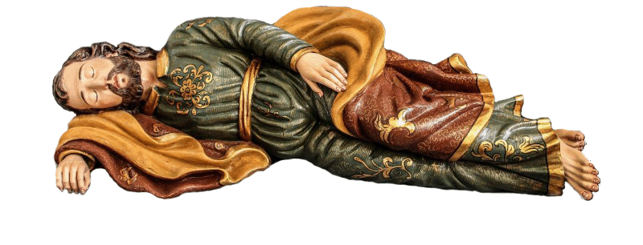
Procissão e cântico de entrada
Saudação inicial
P. A graça e a paz de Deus, nosso Pai e do Senhor Jesus Cristo, que veio, que há de vir e que vem ao nosso encontro, estejam convosco!
R. Bendito seja Deus que nos reuniu no amor de Cristo!

Monição inicial
P. “Com Maria e José, sonhar a alegria do Natal”. Com Maria, este sonho encontrou uma porta aberta, na Anunciação, como recordávamos, no Evangelho do passado dia 8. E agora, neste último domingo do Advento, a oito dias do Natal, é sobretudo com José, que aprendemos a sonhar. «Ei-lo, o homem dos sonhos», como disseram os filhos de Jacob, a respeito do outro José (Gn 37,19).

Mãe: Que bonita é esta imagem bíblica de José, a sonhar. A partir dela, o Papa Francisco exorta as famílias, e todos «em família», a não perder a capacidade de sonhar (cf. Papa Francisco, Discurso em Manila, 16.01.2015; cf. AL 169). Disse o Papa:

Pai: “Na minha escrivaninha, tenho uma imagem de São José que dorme. E enquanto dorme cuida da Igreja. Quando tenho um problema ou uma dificuldade, escrevo um bilhetinho e meto-o debaixo de São José, para que o sonhe. Este gesto significa: «reza por este problema»” (Papa Francisco, Discurso em Manila, 16.01.2015).

P. Inspirado pelo seu exemplo, um pai coloca debaixo da imagem (ou na árvore dos sonhos), um papelinho, com este pedido, que é o nosso sonho. Diz assim:

“São José, ensina-nos a repousar e a rezar, a levantarmo-nos do sono e do sonho,
para guardarmos cuidadosamente o tesouro da nossa família”!

Mãe: E agora acendemos a quarta vela da coroa do Advento.

(Um filho do casal acende a 4.ª vela)

P. E da chama desta última vela, a esposa coloca uma pequenina luz, junto da figura de São José, no nosso presépio.

(A esposa coloca a vela junto da imagem do presépio, enquanto o marido coloca o bilhetinho debaixo da imagem de São José. Coro canta o cântico habitual)

Cântico à luz – Coroa do Advento

Oração coleta

Liturgia da Palavra
1.ª Leitura e Salmo – na íntegra
2.ª Leitura – abreviada e adaptada
Leitura da Epístola do apóstolo São Paulo aos Romanos

Eu, Paulo, servo de Jesus Cristo,
apóstolo por chamamento divino,
fui escolhido para anunciar o Evangelho,
que Deus tinha prometido pelos profetas,
nas Sagradas Escrituras.

Jesus nasceu da descendência de David,
segundo a carne,
mas, pelo Espírito que santifica,
foi constituído Filho de Deus,
graças à Sua ressurreição de entre os mortos.

Ele é Jesus Cristo, nosso Senhor!

Por Ele recebemos a graça e a missão de apóstolo,
a fim de levarmos todos os pagãos à fé,
para honra do Seu nome.

Palavra do Senhor.
R. Graças a Deus.

Aclamação ao Evangelho: Aleluia…

Evangelho (leitura integral)
Homilia no IV Domingo do Advento A 2016
José, o homem dos sonhos!

1. “Com Maria e José, sonhar a alegria do Natal”. Com o «Sim» de Maria, abriu-se a porta ao sonho de Deus! Mas agora chegou a vez de José, que tinha tudo para um casamento de «sonho» e, de repente, se sente acometido por um verdadeiro ‘pesadelo’. Desconcertado pela gravidez de Maria, sua noiva, quando ainda não mantinham vida em comum, José, que era um homem justo, não queria expor Maria à difamação, nem usurpar a posse ilegal de um filho menor. E por isso, resolveu repudiar Maria em segredo. Neste contexto, «José — diz-lhe o Anjo em sonhos — não temas receber Maria, tua esposa, pois o que ela concebeu é obra do Espírito Santo» (Mt 1,20). José não diz palavra, mas quando despertou do sono fez como o Anjo do Senhor lhe ordenara!

2. Raramente as Escrituras nos falam de José e, quando o fazem, encontramo-lo a sonhar. Porquê a sonhar? Quando Deus atua em nós, fá-lo precisamente a partir do nosso “eu” mais profundo, cujos desejos se manifestam nos nossos sonhos. Dormindo, nenhum de nós é dono de si e, por isso, não oferece resistência. O tempo do sono e do sonho é, por isso, na Sagrada Escritura, o tempo propício à manifestação e ao agir de Deus. José, a sonhar, define-se aqui como um homem sensível ao seu desejo mais secreto, um homem atento às mensagens que lhe chegavam do fundo do coração e das alturas do sonho de Deus!

3. A partir desta figura de José, “o homem dos sonhos” (Gn 37,19), gostaria de vos propor três atitudes, para que a família se torne uma bênção para todos: primeiro, repousar; segundo, levantar-se; terceiro, guardar o tesouro!

1.º: Repousar! O repouso é necessário à saúde da mente e do corpo, mas é essencial também para ouvir e aceitar o chamamento do Senhor. É preciso encontrar em cada dia, por muito que nos custe, o tempo para repousar no Senhor, para rezar unidos em família! Quando as famílias acolhem os filhos, os ensinam a rezar e assim os fazem crescer como filhos de Deus, tornam-se uma igreja doméstica e uma bênção para todos!

2.º: Levantar-se! É preciso despertar do sono e do sonho, levantarmo-nos todos os dias e caminhar. Não há famílias feitas e perfeitas! Não nos deixemos acomodar e instalar. Levantemo-nos e procuremos ir um pouco mais longe. “Continuemos a caminhar! Aquilo que se nos promete é sempre mais. Não percamos a esperança por causa dos nossos limites, mas também não renunciemos a procurar a plenitude de amor e comunhão que nos foi prometida” (AL 325)! É pelo sonho que vamos!

3.º: Guardar o tesouro da família! Deus chama-nos, como a José, a reconhecer os perigos que ameaçam as nossas famílias e a protegê-las do mal. Não deixeis de lutar por defender a vossa família, porque é daí que tudo nasce, é aí que tudo começa. A família é o hospital mais próximo, onde se cuidam os frágeis; a família é a primeira escola das crianças, onde se aprende a conjugar o verbo amar com os verbos dar e perdoar, ajudar e servir, respeitar e cumprir; a família é o ponto de referência imprescindível para os jovens, que gostam de sair de casa, mas acabam sempre por aí voltar. A família é o primeiro lar, para os idosos, que nenhuma instituição social pode substituir e que a sociedade inteira e o Estado devem apoiar. Por isso, guardai bem as vossas famílias. Protegei as vossas famílias!

Irmãos e irmãs: não se pode sonhar a alegria do Natal, nem tampouco um mundo novo, sem sonhar a família, sem sonhar em família! Esta semana, perguntemo-nos: «Que sonho, que desejo, que anseio mais profundo, quero colocar na árvore dos sonhos, para guardar e proteger o tesouro da minha família»? Continuemos juntos, a caminhar e “com Maria e José, a sonhar a alegria do Natal”.

Credo (dialogado)

R. Sim, creio!

- Credes em Deus Pai, que a todos nos ama e chama a ser santos?
R. Sim, creio!

- Credes em Jesus Cristo, nascido segundo a carne, da descendência de David e constituído Filho de Deus, em todo o Seu poder, pela ressurreição de entre os mortos?
R. Sim, creio!

- Credes no Espírito Santo, que gerou no seio da Virgem Maria o Filho de Deus e fecunda a Igreja com novos filhos?
R. Sim, creio!

- Credes na Santa Igreja, chamada a levar Cristo aos homens e os homens a Cristo, por meio do anúncio da Palavra, da celebração da Liturgia e do serviço da caridade?
R. Sim, creio!

- Credes na realização plena do sonho de Deus, quando toda a humanidade entrar no Seu repouso e Deus for tudo em todos?
R. Sim, creio!

Em vez das Preces – colocar os sonhos na árvore

P. Irmãos e irmãs: cada um de nós poderá dizer “Tenho em mim todos os sonhos do mundo” (Álvaro de Campos, Tabacaria). Somos chamados, semana a semana, a colocar na árvore do presépio os nossos sonhos. Cinco famílias irão colocá-los.

(Cinco famílias colocam, uma a uma, o sonho expresso no texto seguinte. O leitor / diácono vai apresentando as preces, à medida que as famílias colocam o sonho)

- Que a Igreja seja uma mãe de coração aberto.
- Que os que governam apoiem a família.
- Que as nossas famílias façam caminho para Deus.
- Que as famílias feridas superem a divisão e a solidão, a doença e o luto.
- Que a nossa comunidade se torne uma família de famílias.

P. E, neste gesto tão simples, de colocarmos na árvore os nossos sonhos, recordamos as palavras do poeta António Gedeão que nos diz, ao concluir o seu poema «Pedra filosofal»:

Presidente ou um Leitor (com música de fundo)

“Eles não sabem que o sonho
é uma constante da vida
tão concreta e definida
como outra coisa qualquer!

Eles não sabem, nem sonham,
que o sonho comanda a vida,
que sempre que um homem sonha
o mundo pula e avança
como bola colorida
entre as mãos de uma criança”!

Apresentação dos dons – Cântico de ofertório
Prefácio do Advento II A
Santo
Oração Eucarística II
Ritos da Comunhão
Depois da Comunhão: Bênção das famílias feridas – Casais em situações irregulares
P. Queridas famílias: iluminada pelo olhar de Cristo, a Igreja dirige-se com amor a cada uma de vós, que participais na sua vida, ainda que de modo incompleto, reconhecendo que a graça de Deus também atua nas vossas vidas (cf. AL 291).
Queremos, com esta bênção, reconhecer os elementos positivos que se manifestam nas vossas histórias de vida, quando, por exemplo, desejais “formar uma família, que ensine os filhos a alegrar-se por cada ação que se proponha vencer o mal” (AL 77), quando, por exemplo, “a vossa união atinge uma notável estabilidade, através de um vínculo público e se caracteriza por um afeto profundo, responsabilidade para com os filhos, capacidade de superar as provas” (AL 293), quando, por exemplo, lutastes, com todas as forças, para proteger o casamento e a família e, quando, apesar da separação inevitável, alguns de vós se mantiveram fiéis ao compromisso conjugal, como “testemunhas da fidelidade matrimonial” (AL 241).
Com esta bênção a Igreja quer “infundir-vos coragem para fazerdes o bem e para cuidardes com amor uns dos outros e estardes ao serviço da comunidade” (AL 291).
Também estamos aqui, obviamente, para vos propor um caminho de perfeição e para vos convidar a ir um pouco mais longe, dentro do bem possível, de modo que a Igreja vos possa acolher e reconhecer, integrar e acompanhar, discernindo, caso a caso, os caminhos possíveis da resposta a Deus e de crescimento, no meio de limites (AL 305).

Tanto quanto possível, muitos de vós podereis vir a dar uma resposta mais plena a Deus, através da celebração do sacramento do Matrimónio, que é “reflexo da união entre Cristo e a sua Igreja” para, deste modo, vos constituirdes como “igreja doméstica e serdes fermento de vida nova para a sociedade” (AL 292). Estamos aqui para vos dizer a todos, seja em que circunstância for, que “a Igreja quer acompanhar-vos, com atenção e solicitude, dando-vos, de novo, confiança e esperança” (AL 291).

Diácono: Casais, pais e filhos, inclinai-vos para a bênção.

A oração de bênção pode fazer-se de maneira contínua, sem as respostas intercalares. A resposta intercalar pode ser um «Ámen» em vez da aclamação cantada.

P. Senhor, que sondais e perscrutais
os corações destes Vossos filhos e filhas,
Vós que conheceis e alimentais os seus sonhos,
e os amparais nos seus pesadelos:

1. Infundi neles a Vossa luz e sabedoria,
para iluminarem, de esperança e confiança,
as suas crises, angústias e dificuldades,
e discernirem, na verdade e na caridade,
com humildade e a ajuda da Igreja,
os caminhos possíveis de resposta a Deus
e de crescimento, no meio dos limites. R.
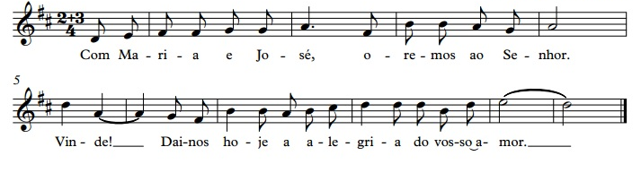

2. Fortalecei-os Senhor, com a Vossa graça,
a fim de curarem, pelo perdão, as velhas feridas,
cuidarem, todos os dias, da alegria do amor,
e assim crescerem, na caridade conjugal,
para se tornarem verdadeira igreja doméstica,
integrados na grande família, que é a Igreja. R.

3. Enviai, Senhor, sobre eles, o Vosso Espírito,
para que o seu amor cresça e se transforme,
e eles se tornem, à Vossa imagem e semelhança,
uma só carne, um só coração, uma só alma. R.

4. Perdoai-lhes, Senhor, as suas fraquezas,
muitas das quais - Vós bem o sabeis -
se devem à ignorância ou à inadvertência,
ao medo ou à força de hábitos contraídos,
à imaturidade afetiva, à dureza do coração
à violência ou a um estado de profunda angústia. R.

5. Derramai, Senhor, sobre eles a Vossa bênção,
para que possam caminhar, sem se cansar,
e alcançar, com a Vossa graça, o bem possível,
guiados pela Igreja, Mãe de coração aberto.
Ela os saiba acolher e acompanhar,
discernir e integrar no seu seio,
para os guiar no sonho de uma família,
onde resplandeça o Vosso amor divino. R.

Nós Vo-lo pedimos, por Maria e José,
que acolheram, com surpresa e confiança,
com generosidade e amor,
a vida e a vinda do Vosso Filho,
que é “Deus connosco” e Deus convosco,
na unidade do Espírito Santo.
R. Ámen.

(O Presidente chama uma a uma, cada uma das famílias, oferecendo-lhes uma carícia e uma pequena recordação. Enquanto isso, o coro canta um cântico do Advento)

Agenda pastoral

- Esta semana, a última do Advento, continuamos a sonhar, com Maria e José, a alegria do Natal. Fazemo-lo colocando o nosso sonho na árvore, lá em casa e aqui na Igreja. Junto da árvore estão umas fitas de papel, para nele escreverem o vosso sonho para a paróquia e o colocarem na árvore dos sonhos.
- Sonhar e repousar no Senhor significa também «rezar em família». O livreto da caminhada tem uma proposta para a oração de um mistério do rosário, esta semana, na página 31. À saída, podem receber um postal de Natal, com uma oração para a noite de consoada. A distribuição é gratuita.
- Sugerimos que, na noite de Natal, partilhem, em família, os sonhos colocados na árvore e rezem a oração, que vos é proposta no referido postal.
- A figura do presépio a valorizar, iluminar ou realçar, até ao final desta 4.ª semana do Advento é São José. Na noite de Natal e na sua oitava, valorizemos a figura dos Pastores, guardadores do sonho de Deus, que resplandece no rosto do Menino Deus.
- Esta é uma semana em que devemos estar particularmente atentos às famílias feridas, às famílias frágeis, àquelas que mais precisam de ajuda, consolação e apoio. O cabaz de Natal será distribuído pela Conferência Vicentina na próxima quinta-feira, dia 22.
- Na próxima quinta-feira, dia 22, às 21h30, a Ultreia de Matosinhos, que se reúne semanalmente, será aberta a todos e conta com a participação do Sr. Dom Manuel Martins, Bispo emérito de Setúbal, sobre Direitos Humanos.
- No sábado, dia 24, às 16h30, temos a Missa da Vigília do Natal. No domingo, dia 25, as Missas do Dia de Natal são às 10h30 e 19h00. Os horários das celebrações do Natal serão replicados na véspera e no dia de Ano Novo.
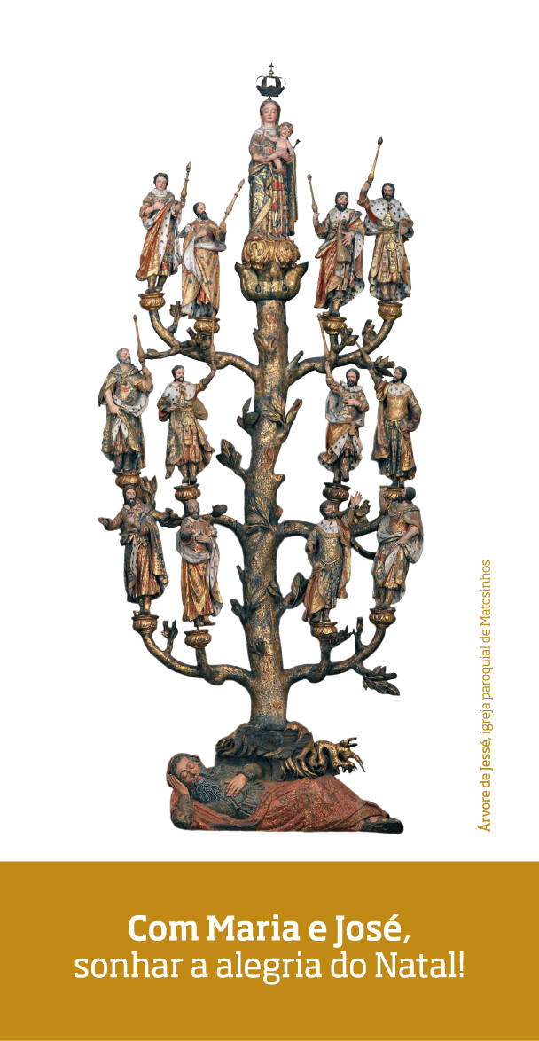
- Recordo que, de segunda, dia 26, a sexta, dia 30, não há celebração da Eucaristia.
- Aos que partem para celebrar, em família, a alegria do Natal, desejamos que o façam como verdadeiros cristãos, que não dispensam a Eucaristia e sabem estar próximos dos outros, oferecendo aos outros o tempo e a companhia.

Saudação

Bênção

Despedida

